«Практическая работа, как средство развития познавательной деятельности учащихся на уроках физики»

Выполнила:

Шутова Ольга Валерьевна,

*«Если ученик в школе не научится сам ничего творить,*

*то и в жизни он всегда будет только подражать».*

Л.Н. Толстой

Физика, как учебный предмет формирует первичные представления о современной картине мира, способна развивать познавательный интерес и творческие способности учащихся, их мировоззрение и убеждения, т.е способствует воспитанию высоконравственной личности.

Важнейшим результатом обучения физике является формирование экспериментальных умений. Экспериментальные умения формируются через проведение лабораторных и практических работ.

**Типология лабораторных работ** для основной школы может быть представлена в следующем виде:

1. Проведение прямых измерений (расстояние, время, масса, объем , сила, температура, сила тока, напряжение).
2. Проведение косвенных измерений (плотность, КПД, удельная теплоемкость, сопротивление, работа, мощность… )
3. Исследование зависимостей одной физической величины от другой (пути равномерно движущегося тела от времени движения; силы трения скольжения от веса тела, качества обработки поверхностей тел и независимости силы трения от площади соприкосновения тел; силы упругости от удлинения пружины; выталкивающей силы от объема погруженной части тела и от плотности жидкости, ее независимости от плотности тела, от глубины, на которую погружено тело; сопротивления проводника от его длины, площади поперечного сечения и удельного сопротивления вещества проводника…)
4. Проверка заданных предположений (Условие равновесия рычага, правила последовательного и параллельного соединения проводников…)
5. Изучение технических устройств (Изучение двигателя постоянного тока, изучение калориметра…)

**При выполнении этих работ предъявляются определенные требования:**

**Проведение прямых измерений предполагает:**

* Использовать аналоговые (шкальные) и цифровые приборы;
* Выбирать прибор с учетом предела измерения и точности измерения;
* Правильно использовать прибор (например, включать в цепь амперметр и вольтметр, устанавливать термометр и снимать показания после установления теплового равновесия);
* Снимать показания и записывать с учетом абсолютной погрешности измерения;
* Проводить при необходимости серию измерений;
* Рассчитывать среднее значение.

**При проведении косвенных измерений необходимо:**

* Планировать измерения;
* Собирать экспериментальную установку;
* Выполнять измерения, следуя предложенной инструкции;
* Вычислять значение величины;
* Анализировать полученные результаты с учетом заданной погрешности измерений и особенностей проведения измерений.

**Исследование одной зависимости от другой предполагает:**

* Планировать исследование;
* Самостоятельно собирать установку;
* Фиксировать результаты полученной зависимости физических величин в виде таблиц и графиков;
* Делать выводы по результатам исследования.

**Следование этим требованиям является необходимым условием успешности выполнения ряда заданий, которые выносятся на итоговую государственную аттестацию учащихся.**

**Приведу примеры заданий ОГЭ, которые иллюстрируют эти требования.**

**Косвенные измерения:**

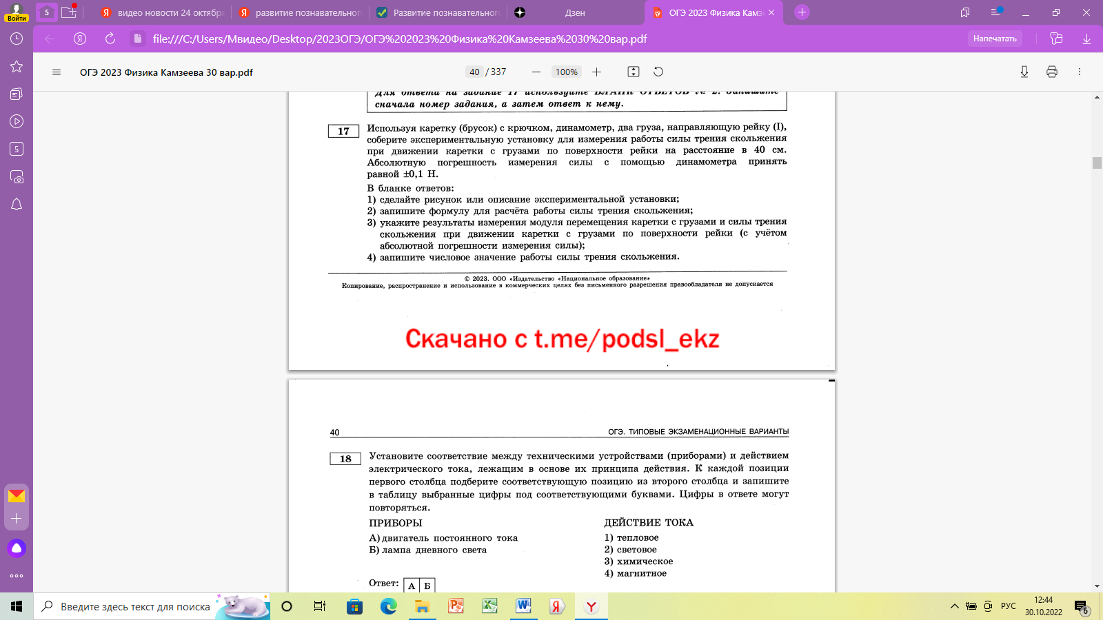

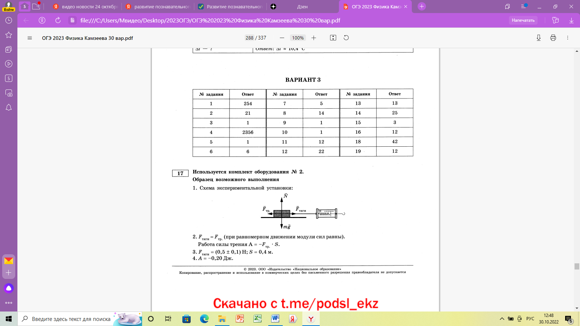

**Проверка предположений**

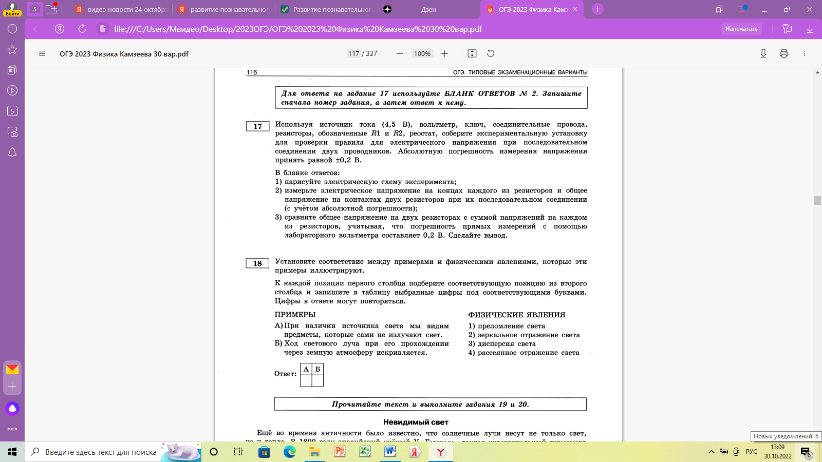

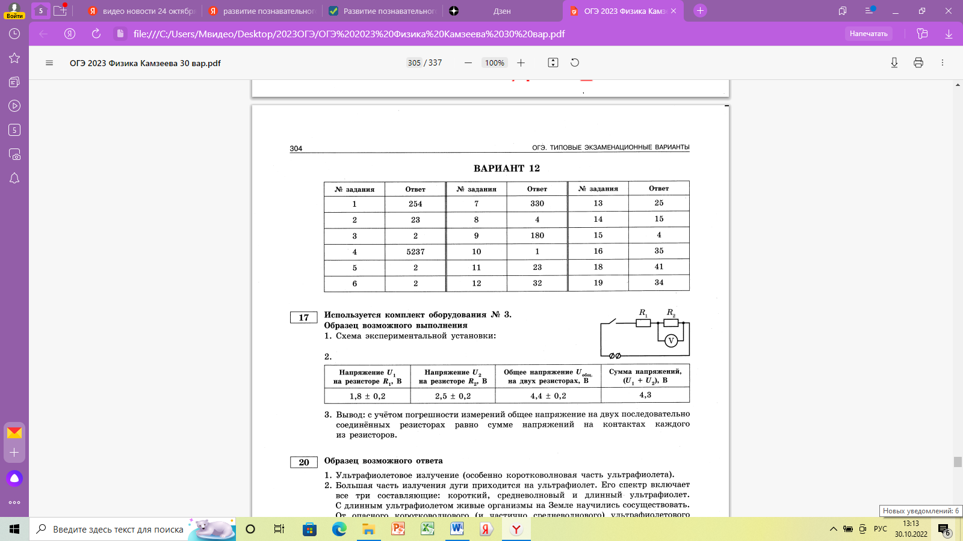

**Исследование зависимостей**

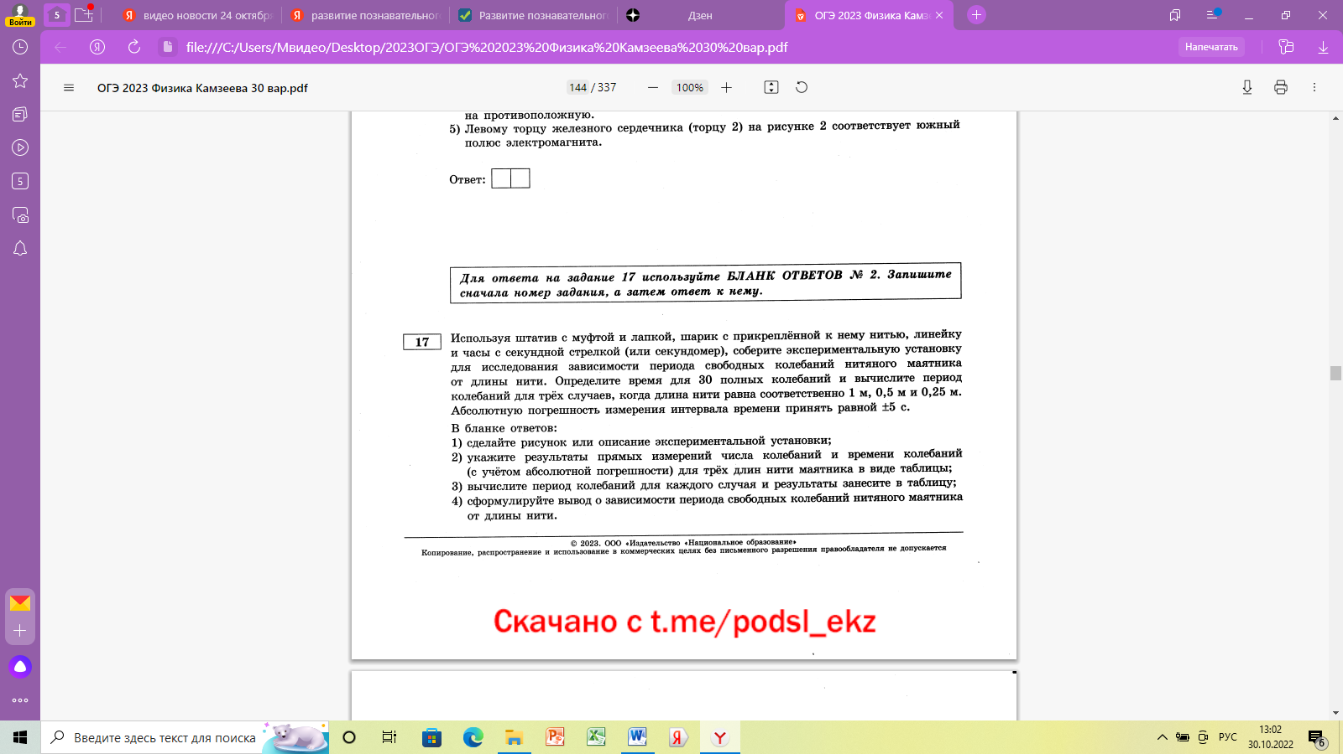

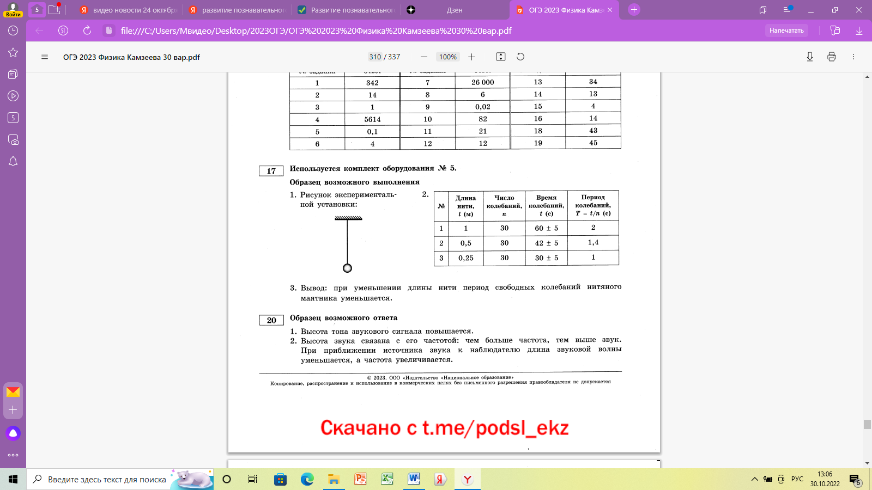

Содержание физики создает благоприятные условия для формирования у учащихся практических умений. За курс физики учащиеся выполняют очень много лабораторных работ. Как правило, работы проводятся в ходе изучения определенного раздела учебника. Учащимся нравятся эти уроки.

Учебный физический эксперимент является одновременно источником знаний, методом обучения и средством активизации познавательной деятельности учащихся. Одним из важнейших познавательных умений является умение наблюдать. На основе результатов наблюдений осуществляется сравнение и сопоставление изучаемых объектов, выявление в них главного, существенного. В сознании образуются представления, которые в последующем развитии трансформируются в понятия.

В деятельности по наблюдению и выполнению опытов выделяются основные операции и действия, определяется логическая последовательность их выполнения. На этой основе вырабатывается у учащихся алгоритмическое предписание, обосновывается необходимость умения выполнять четко, осознанно каждую операцию.

На начальном этапе у учеников необходимо выработать умение уверенно и грамотно выполнять отдельные операции, а затем рассматривается наиболее рациональная последовательность выполнения операций в процессе наблюдений и опытов. Разумеется, что процесс формирования у учащихся умения самостоятельно выполнять опыты начинается с выработки у них умения выполнять простейшие операции, без которых невозможен эксперимент.

В первую очередь  необходимо научить учащихся правильно оформлять лабораторную работу в тетради (цель работы, список использованного оборудования, ход работы, формулировать вывод проделанной работы), пользоваться лабораторным оборудованием (приборами и материалами, штативами и принадлежностями к ним, источниками энергии, подставками, т.д.), соблюдать правила техники безопасности. Далее идет выполнение измерений, включающее чтение шкал приборов, определение цены деления шкалы прибора, его нижнего и верхнего пределов измерения, отсчет и правильная запись показаний прибора, определение погрешности измерения. Обучаю учащихся правильно фиксировать результаты наблюдений и измерений различными способами (рисунки, таблицы, графики и т.д.).

Выполнение учащимися опытов и наблюдений в домашних условиях является важным дополнением ко всем видам практических работ, проводимых ими на уроках в школе. Особое значение  домашние опыты и наблюдения имеют для развития познавательного интереса и творческих способностей учащихся, для формирования у них экспериментальных умений и навыков.

**Домашние опыты и наблюдения, проводимые учащимися:**

* дают возможность расширить область связи теории с практикой;
* развивают интерес к физике и технике;
* рождают творческую мысль и развивают способность к изобретательству;
* приучают учащихся к самостоятельной исследовательской работе;
* вырабатывают у них наблюдательность, внимание, настойчивость и аккуратность;
* дополняют демонстрационный эксперимент учителя и классные лабораторные  работы тем материалом, который не может быть получен в классе;
* приучают учащихся к сознательному труду.

Курс физики дает возможность учащимся через свой жизненный опыт и наблюдения проверять различные физические явления на практике в домашних условиях, без какого либо специального оборудования.

**Например,** при изучении в 7 классе темы: «Скорость», учащимся даю такое задание: «Измерить длину своего шага, рассчитать какой путь (расстояние) они проходят от дома до школы, при этом засечь время, которое они тратят на преодоление этого пути и на основании полученных данных рассчитать скорость с которой они движутся. Свои  данные и расчеты оформить в тетради».

         При изучении темы: «Давление. Способы уменьшения и увеличения давления» учащимся необходимо рассчитать какое каждый из них оказывает на пол, для девушек задание намеренно немного усложняю, предлагаю им рассчитать давление которое они оказывают на пол, одев обувь на высоком каблуке. И потом предлагаю им сравнить полученные результаты с результатами парней и сделать самим  вывод.

Учащимся подобные домашние задания нравятся, они позволяют им проявить самостоятельность, точность в измерениях, позволяют развить навыки и умения в составлении плана проведения наблюдений и опытов, развивают навыки измерения и анализа взаимосвязи между физическими величинами, способствуют пониманию физических явлений, процессов, теорий, повторению и закреплению полученных на уроке знаний, умений и навыков.

Проведение различных практических работ сопровождается формированием таких важных качеств личности, как пытливость, активность, творчество, что, в конечном итоге, обеспечивает разностороннее развитие ребенка. Кроме того, развитие интереса в отдельной предметной области в условиях открытого общения обуславливает становление личности, проявляющей интерес и других сферах деятельности, в общественной жизни, в отношениях с товарищами и так далее, обеспечивает формирование активной жизненной позиции.

Библиографический список

1.Талызина Н. Ф. Педагогическая психология: Учеб. пособие для студ.

сред. пед. учеб. заведений. - М.: Издательский центр &quot;Академия&quot;, 1998.

2.Бугаев А.И. Методика преподавания физики в средней школе.- М:

Просвещение, 1981.

3.Гладкиш Ю.Н, Лавров С. Б. Дайте планете шанс. -

М:Просвещение1995.

4.Дик Ю.И, Турышев И.К. Межпредметные связи курса физики в

средней школе.- М: Просвещение1987.

5.Зиятдинов Ш.Г, Миркин Б.М. Экологическая составляющая курса

физики - Физика в школе 2004. №3.

6.Физика в школе2004-2011 гг. (На важных направлениях научно-

технического прогресса).